**DONACIJA ZŠEM-a ŠKOLSKOJ KNJIŽNICI**

Zagrebačka škola ekonomije i managementa (ZŠEM) predstavila se kninskim maturantima Srednje škole Lovre Montija u srijedu 31. 10. 2012. Zanimljivom prezentacijom približili su svoj fakultet i njegove prednosti našim učenicima, a kao motivaciju dijelili su promotivne materijale i majice.

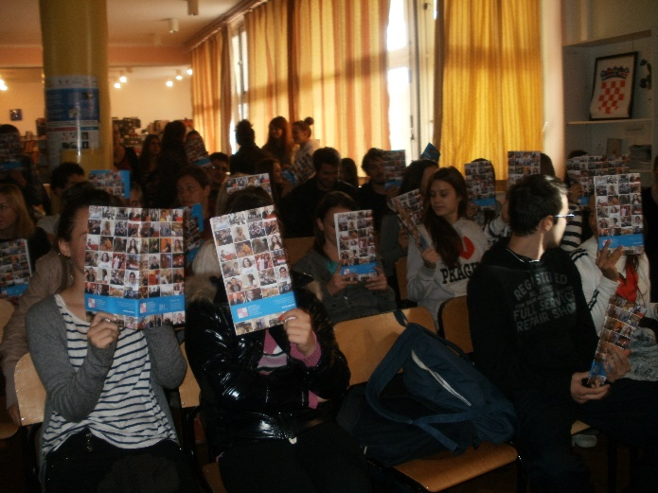 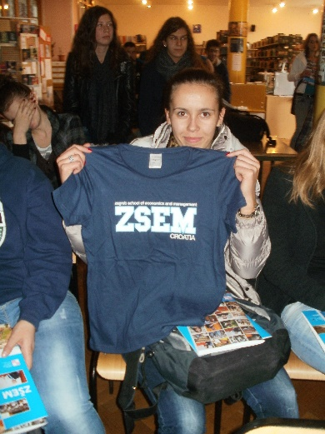

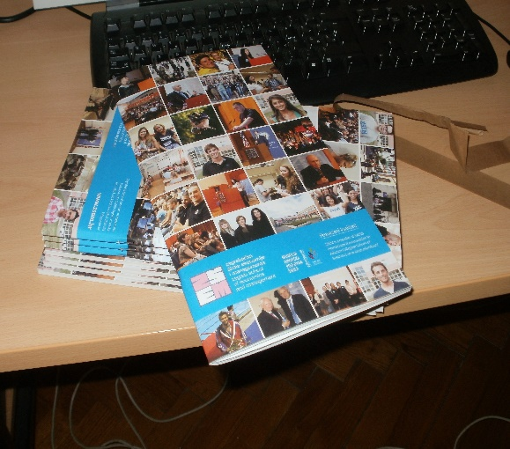 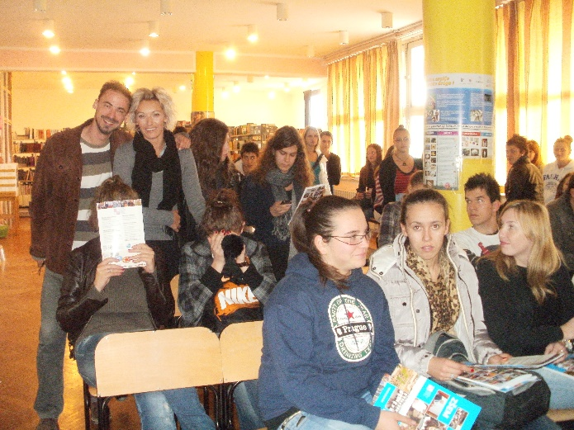

Tom prigodom uručili su školskoj knjižnici izuzetno vrijednu donaciju stručne literature koja će dobro doći profesorima za što kvalitetniju pripremu nastavnih sati, ali i učenicima u pisanju referata i završnih radova.

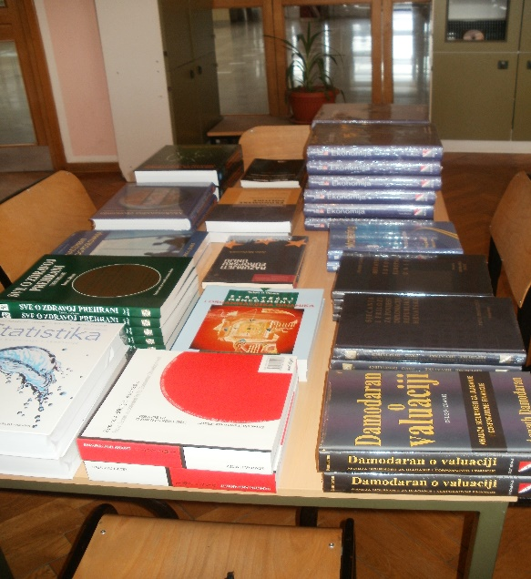 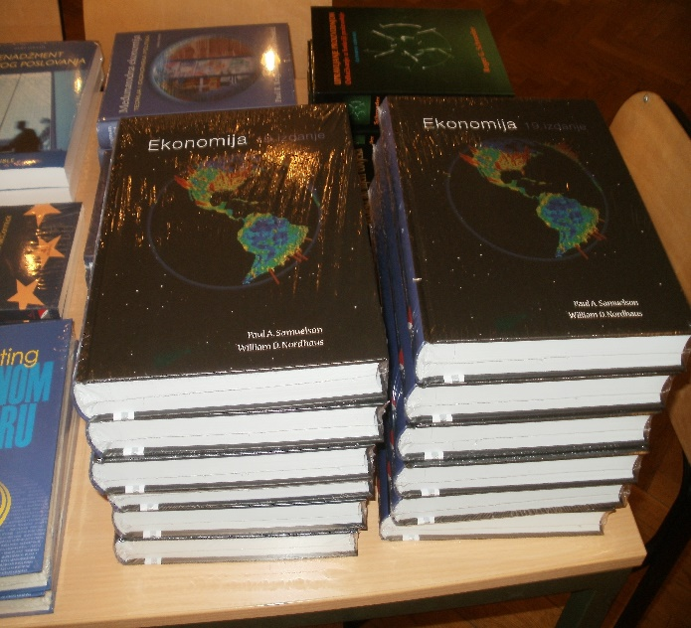

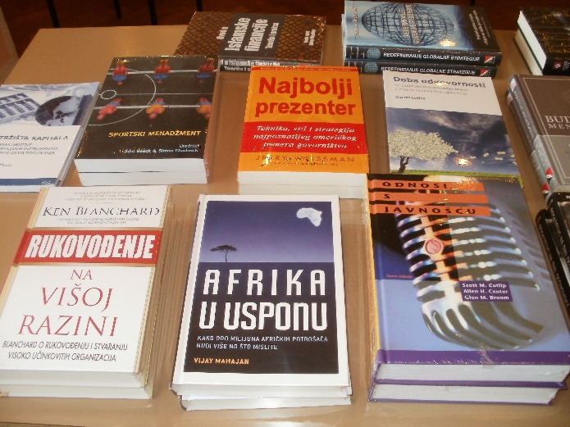 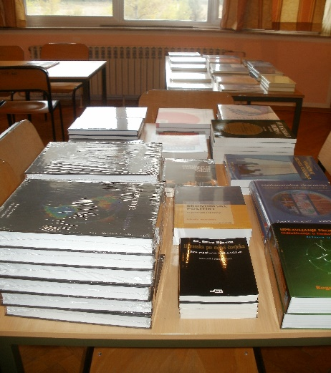

Zahvaljujemo ZŠEM-u i želimo im uspjeh u daljnjem radu, a našim učenicima i profesorima želimo da često koriste doniranu literaturu.

**Jasminka Vujević, knjižničarka**